Volumematen – tabel
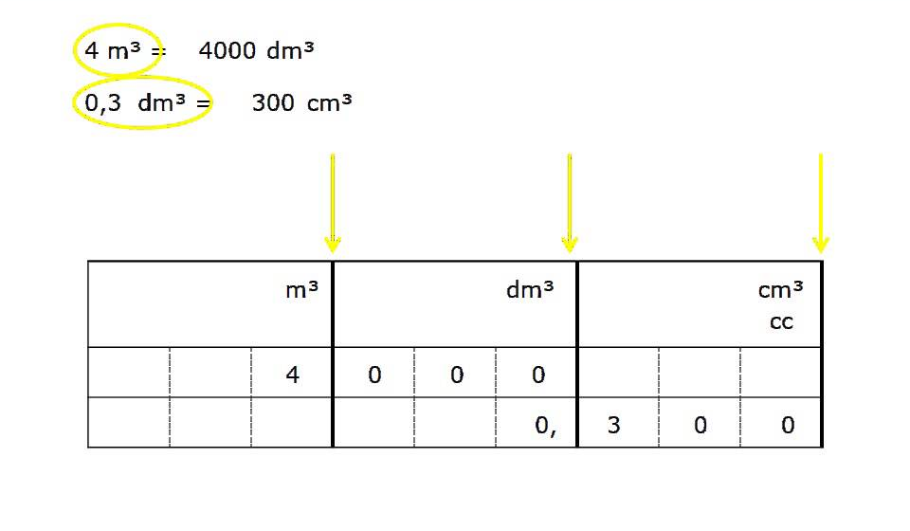
m³ |  |  | dm³ |  |  | cm³  cc
TABEL VOLUMEMATEN
m³ |  |  | dm³ |  |  | cm³  cc

